**F1796 *Scheda creata il 24 ottobre 2023***

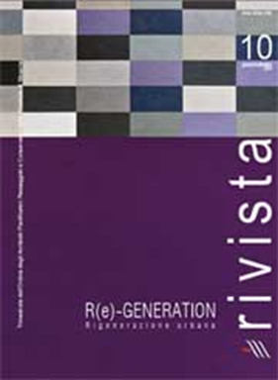

\***AM** : bollettino d'informazione dell'Ordine degli architetti della provincia di Messina. - Messina : [s.n., 1979-2004. – 26 volumi. ((Periodicità non determinata. - Descrizione basata su: Anno 2, n. 1 (gennaio 1980). - CFI0390746

\***Architettura** : tra urbanistica e archistar : rivista : trimestrale dell'Ordine degli architetti pianificatori paesaggisti e conservatori della provincia di Messina. - Messina : Ordine degli Architetti PPC della Provincia di Messina, 2007-2012. – 10 volumi : ill. ; 32 cm. ((Descrizione basata sul n. 07 dicembre 2011. - ISSN 2039-1390. - RCA0872250

Autore: Ordine degli architetti della provincia di Messina

Soggetto: Architettura - Periodici

**Volumi disponibili in rete** [7(2011)-10(2012)](http://www.archme.it/rivista/)

**Informazioni storico-bibliografiche**

**Direttore responsabile:**Giovanni Lazzari

**Direttore editoriale:**Marina Arena

**Redazione**  
Elena De Capua  
Maria Francesca Faro (caporedattore)  
Melania Muscianisi  
Maria Gabriella Trovato  
Clara Stella Vicari Aversa

**referenti territoriali**  
Luana Biviano  
Eleonora Cacopardo  
Vincenzo Catania  
Bartolo Doria  
**referente per l’ordine**  
Michele Palamara

**editore**  
Ordine degli Architetti PPC  
della Provincia di Messina

Invia un e-mail per contattarci: [rivista@archme.it](mailto:rivista@archme.it)

<http://www.archme.it/rivista/>